МІНІСТЕРСТВО ОСВІТИ І НАУКИ УКРАЇНИ

Українська академія друкарства

Кафедра комп’ютерних наук та інформаційних технологій

Звіт до лабораторної роботи №3

«Робота в середовищі Excel»

**«Основи інформаційних технологій видавничої справи»**

Виконав: ст.гр.КН-12

Кобута Всеволод

Прийняв:

Тимченко О.В.

Львів-2024

**Львів 2024**

**Мета:** Підготувати товарний чек, в якому зафіксовано купівлю декількох найменувань (шести-восьми) товарів. Вхідні дані: тип(автомобілі, книги, телевізори, косметика, коп’ютери, одяг, іграшки, продукти, овочі тощо), назву, ціну, кількість товарів задати самостійно. Покупку здійснили тричі з різною кількістю товарів. Скільки всього одиниць і на яку суму куплено товару з номером 1? Скільки всого витрачено грошей?

**Хід роботи:** Підготував товарний чек, в якому зафіксовано купівля декількох найменувань. Також створив таблиці із: ціною зо один товар з номером 1, та скільки всього грошей ьуло витрачено.

**Скрін виконаного завдання:**

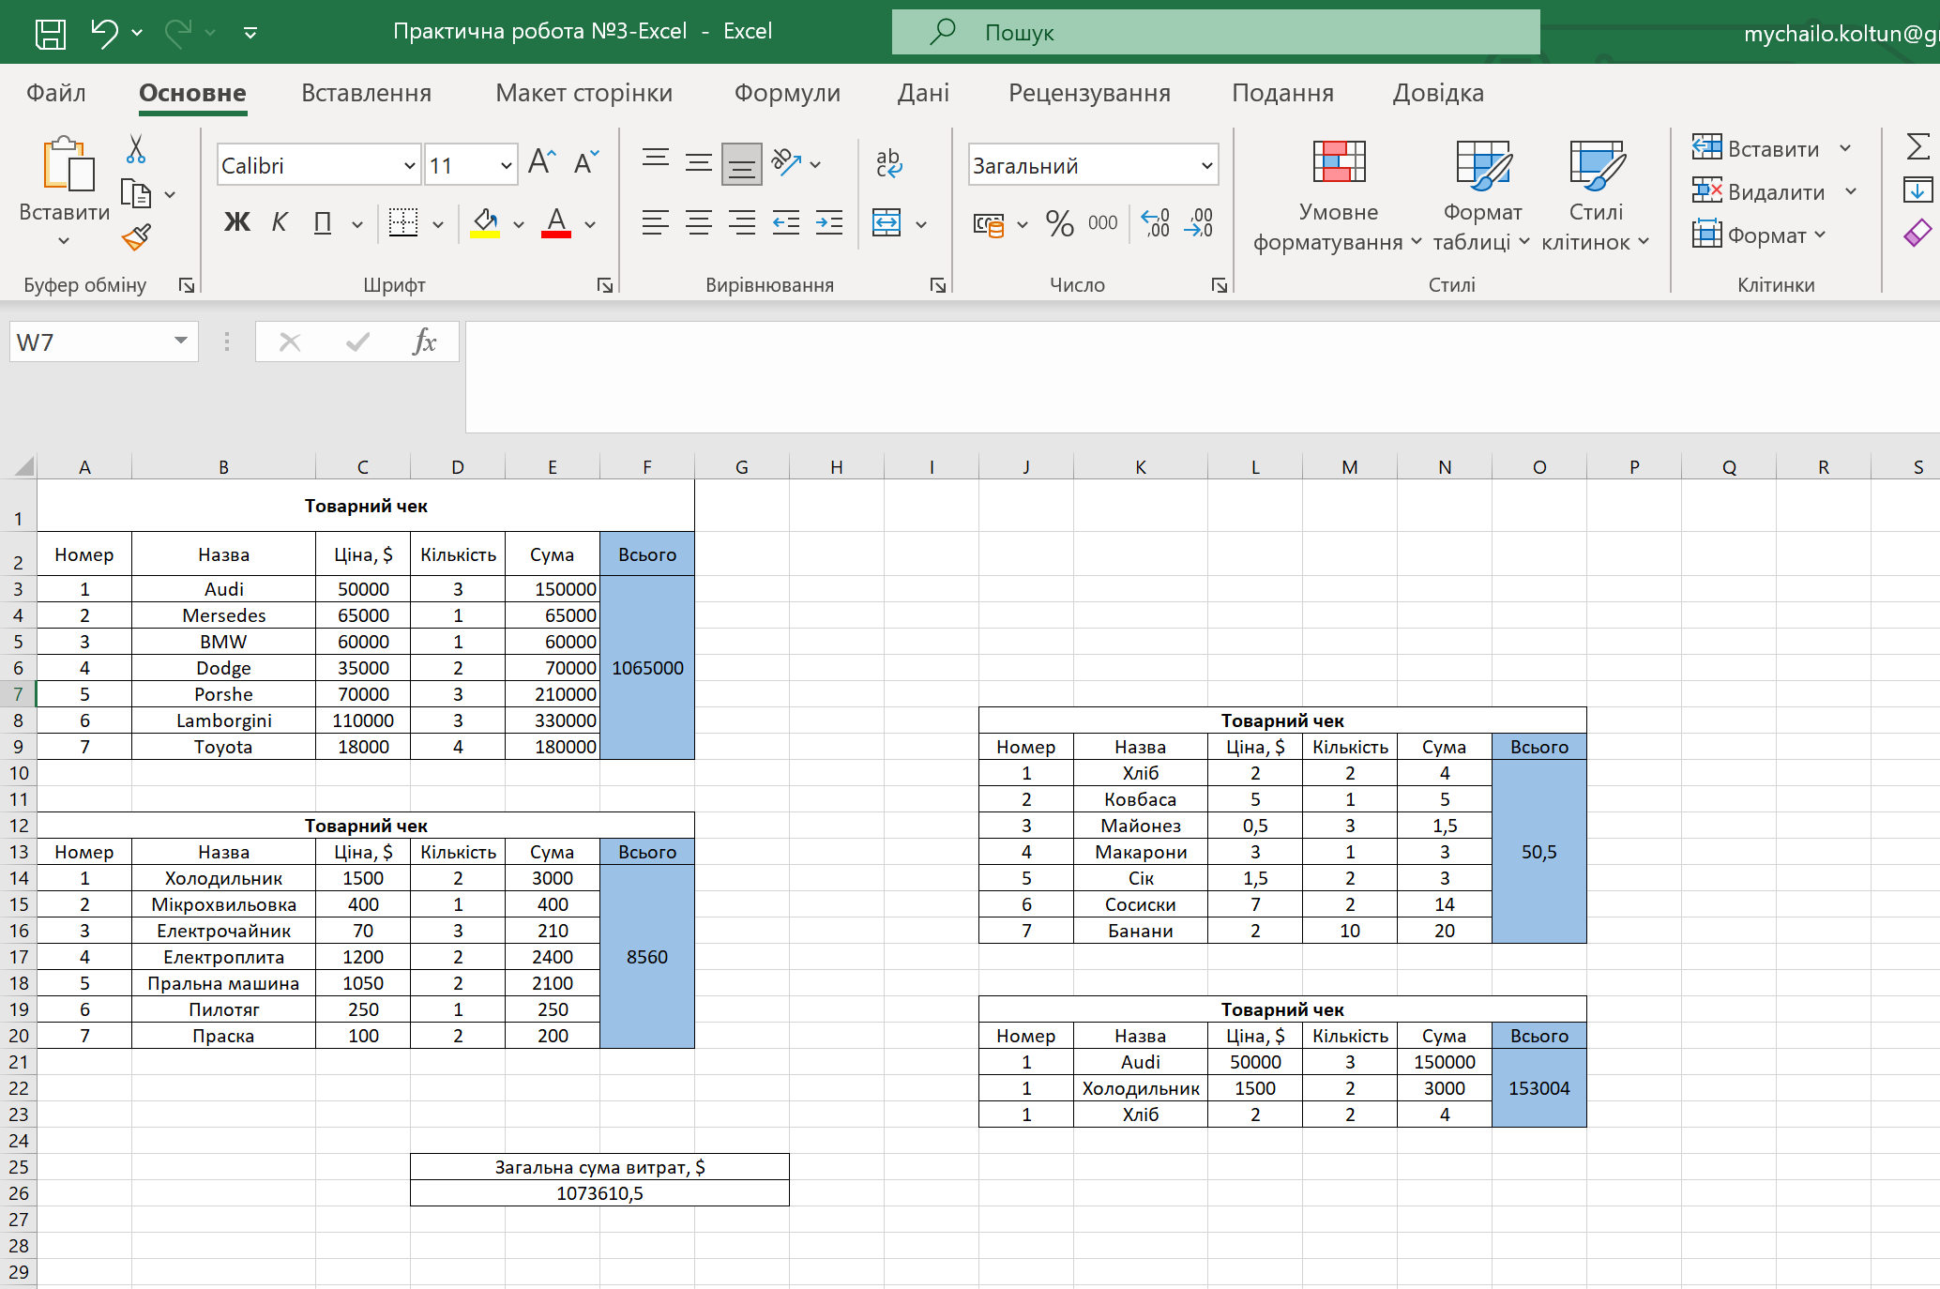

**Висновок:** Підготувлено товарний чек, в якому зафіксовано купівлю декількох найменувань (шести-восьми) товарів. Вхідні дані: тип(автомобілі, книги, телевізори, косметика, коп’ютери, одяг, іграшки, продукти, овочі тощо), назву, ціну, кількість товарів задати самостійно. Покупку здійснено тричі з різною кількістю товарів.

Також записано скільки всього одиниць і на яку суму куплено товару з номером 1, та скільки всого витрачено грошей.